輔仁大學107年高教深耕計畫
【程式設計融入課程補助計畫】授課成效報告
基本資料
開課學院 | 管理學院 | 開課系所 | 統計資訊學系
學年度/學期 | 107 學年度 / 第 1 學期 | 學制別 | 大學 ■日間部 □進修部
課程名稱 | 數理統計 | 上課時間 | 星期二， 09：10 ~ 12：00
開課單位 | 統計資訊學系 | 修課人數 | 64
授課教師 | 盧宏益 | 聯絡電話 | (手機) 0922749315  (研究室分機) 2274
電郵信箱 | 069201@mail.fju.edu.tw
整體教學設計
跨域特色 | 數理統計是統計資訊學系多數學生深感學習困難的科目，除了課程內容中理論推導上的艱深困難，其所伴隨的低學習成就感，常讓學生學習上遭受挫折。本研究目的為整合大二統計軟體應用 (R語言) 課程，引領學生撰寫 R 語言程式，將程式設計應用於數理統計課程的圖形繪製及統計計算模擬，將數理統計理論隱含的意義透過資料視覺化的呈現，幫助學生學習抽象的數學概念，了解數理統計的相關理論意義，增進學習的成效。本計畫預期目標為讓傳統數理統計的教學引入現代科技程式設計的新思維與應用，落實跨領域課程的結合。
程式語言 | □ Python □ APP Inventor 2 ■ R □ Javascript □其他
教學目標 | - 知識面目標 (期望學習者透過課程能習得哪些知識)：  期望學生透過本課程學習數理統計的理論及其原理。  - 學科專業技能目標 (期望學習者透過課程能展現哪些學科專業技能)：  期望學生培養數理推導能力，透過數理證明過程了解統計理論的意義。  - 程式設計技能目標 (期望學習者透過課程能展現那些程式設計技能)：  期望學生透過R程式的撰寫進行數值模擬，透過數值與視覺化的學習，了解統計理論的意義。  - 態度面目標 (期望學習者修習完課程後能有哪些態度轉變)：  期望學生透過程式模擬的呈現，進一步了解統計理論的意義，增加學習動機。
作業設計 | 個人報告：□書面 □簡報 次  小組報告：□書面 □簡報 次  程式設計(個人)： 次  程式設計(小組)： 次  ■其他 (原本規劃為個人程式設計作業兩次，由於今年學生背景知識不足，改為上機演練，輔以考試檢驗成效，詳細內容將在授課心得感想說明。)
評量設計 | - 形成性評量之規劃 (隨堂練習或小考等)：  舉行兩次小考，成效分析於授課心得感想中說明。  - 總結性評量之規劃 (期中考、期末考或專題成果等)：
學習輔助  資源 | 無
參考與延伸學習資料 | https://shiny.rstudio.com/

教學設計
週別 | 課程單元名稱 | 學習目標 | 教學設計重點
3 | What is statistics | Tchebysheff’s theorem  Empirical rule | 模擬母體在不同分配的情境下，比較柴比雪夫定理及經驗法則的結果。
6 | Probability | Conditional probability  Bayes’ rule | 利用程式撰寫模擬不同實驗，計算各種機率(如條件機率、貝式定理等)。
12 | Discrete random variable | Binomial, Geometric, Negative Binomial, Hypergeometric, and Poisson probability distribution | 利用程式撰寫繪製各種離散型分配圖形，了解各種參數在分配中扮演的意義，並利用程式計算機率。
15 | Continuous random variable | Uniform, Normal, Gamma, Beta probability distribution | 利用程式撰寫繪製各種連續型分配圖形，了解各種參數在分配中扮演的意義，並利用程式計算機率。

課堂活動剪影 (至少2張)
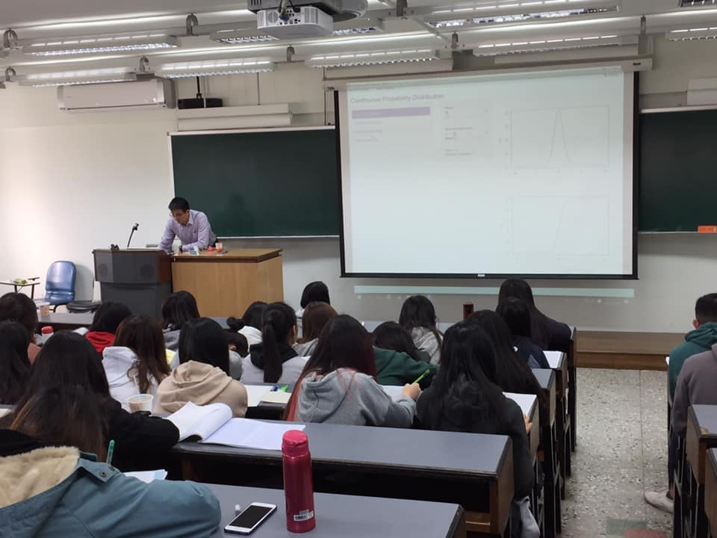 | 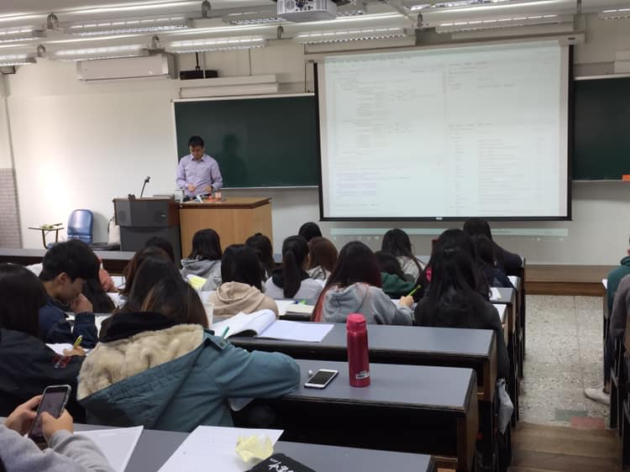

授課心得感想
本次程式設計融入課程學習活動的規劃，與實際上融入課程的實施，因為學生背景知識的關係，做了大幅度的調整。本研究原本目的為整合大二統計軟體應用 (R語言) 課程，引領學生撰寫 R 語言程式，將程式設計應用於數理統計課程的圖形繪製及統計計算模擬。然而在第一次利用R程式撰寫，用來計算機率的時候，發現學生對R語言完全的陌生，了解以後才知道由於今年度統計軟體應用課程更換授課教師，改教授其他程式語言，因此學生並未具備R語言的基本能力，使得原本的授課規劃受到極大的影響。

了解實際情況後，本研究規劃重新在課堂上教R語言，由於數理統計本身就是一門很重的課程，除了原本的授課內容外，再加上R語言的教學，同學普遍反應負擔太大，學習也未見起色。因此改以利用R-Shiny製作互動式的視覺化教學介面，讓同學可以不用撰寫程式也可以呈現機率統計的模擬結果，在機率單元中的學習成效略為提升。之後在機率分配的單元中，本研究同時以R-Shiny製作機率計算與機率密度函數圖形的繪製，在圖形的繪製中明顯感受出學生的專注與新鮮感，由此可知視覺化可以提升學生的注意力，由測驗結果中亦可明顯發現學生在這部分學習成效明顯的提升(本研究以實驗組及對照組探討學習成效的差異，實驗組為有使用R-Shiny教學的班級，對照組則僅使用傳統教學的班級)。綜合本研究成果可以發現，透過R-Shiny互動式的教學介面可以明顯提升學生學習成效，尤以視覺化圖形的呈現效果最為明顯。本研究預計繼續申請1072程式設計融入課程補助計畫，研究的重點為R-Shiny在數理統計不同單元的教學成效提升探討，並預期編制更合適的題目用以檢測整體的學習成效。

